这种方法被称为Sparse Coding。通俗的说，就是将一个信号表示为一组基的线性组合，而且要求只需要较少的几个基就可以将信号表示出来。“稀疏性”定义为：只有很少的几个非零元素或只有很少的几个远大于零的元素。要求系数 ai 是稀疏的意思就是说：对于一组输入向量，我们只想有尽可能少的几个系数远大于零。选择使用具有稀疏性的分量来表示我们的输入数据是有原因的，因为绝大多数 的感官数据，比如自然图像，可以被表示成少量基本元素的叠加，在图像中这些基本元素可以是面或者线。同时，比如与初级视觉皮层的类比过程也因此得到了提升 （人脑有大量的神经元，但对于某些图像或者边缘只有很少的神经元兴奋，其他都处于抑制状态）。
稀疏编码算法是一种无监督学习方法，它用来寻找一组“超完备”基向量来更高效地表示样本数据。虽然形如主成分分析技术（PCA）能使我们方便地找到一组 “完备”基向量，但是这里我们想要做的是找到一组“超完备”基向量来表示输入向量（也就是说，基向量的个数比输入向量的维数要大）。超完备基的好处是它们 能更有效地找出隐含在输入数据内部的结构与模式。然而，对于超完备基来说，系数ai不再由输入向量唯一确定。因此，在稀疏编码算法中，我们另加了一个评判标准“稀疏性”来解决因超完备而导致的退化（degeneracy）

EM算法
EM算法的思想：如果要优化的目标函数包含两个变量，如L(W, B)，那么我们可以先固定W，调整B使得L最小，然后再固定B，调整W使L最小，这样迭代交替，不断将L推向最小值。EM算法可以见我的博客：

最大似然估计 argmax
极大似然估计，只是一种概率论在统计学的应用，它是参数估计的方法之一。说的是已知某个随机 样本满足某种概率分布，但是其中具体的参数不清楚，参数估计就是通过若干次试验，观察其结果，利用结果推出参数的大概值。最大似然估计是建立在这样的思想 上：已知某个参数能使这个样本出现的概率最大，我们当然不会再去选择其他小概率的样本，所以干脆就把这个参数作为估计的真实值。
求最大似然函数估计值的一般步骤：
（1）写出似然函数；
（2）对似然函数取对数，并整理；
（3）求导数，令导数为0，得到似然方程；
（4）解似然方程，得到的参数即为所求；
em算法

为了解决这个你依赖我，我依赖你的循环依赖问题，总得有一方要先打破僵局，说，不管了，我先随便整一个值出来，看你怎么变，然后我再根据你的变化调整我的变化，然后如此迭代着不断互相推导，最终就会收敛到一个解。这就是EM算法的基本思想了。

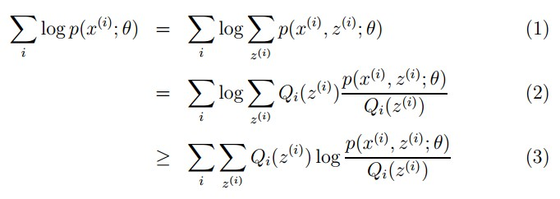

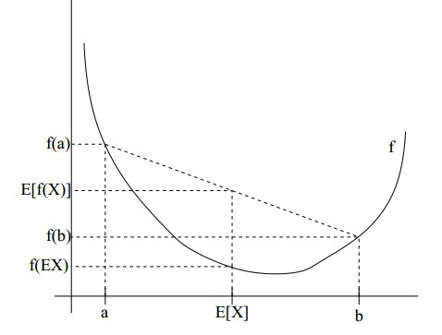

图中，实线f是凸函数，X是随机变量，有0.5的概率是a，有0.5的概率是b。（就像掷硬币一样）。X的期望值就是a和b的中值了，图中可以看到E[f(X)]>=f(E[X])成立。
当f是（严格）凹函数当且仅当-f是（严格）凸函数。
Jensen不等式应用于凹函数时，不等号方向反向。

回到公式（2），因为f(x)=log x为凹函数（其二次导数为-1/x2<0）。

